1 - Entrar na pasta do seu repositório local de onde enviará os arquivos para o bitbucket.

2 – verificar se sua pasta já está vinculada há algum repositório.

Digite o comando:

- #: git remote

Caso não há ,nenhum repositório vinculado o cursor passara para linha debaixo sem aparentemente nada acontecer.

Caso tenha algum repositório vinculado você terá que remover o origin na linha abaixo.

Para remover digite o comando:

- # git remote remove origin

Digite o comando para verificar se o origin foi removido

- # git remote

3 – Vá ao site do bitbucket e faça o login e em seguida add um novo repositório.

Após criar o repositório vá no canto superior direito e clique em clone, conforme figura abaixo:

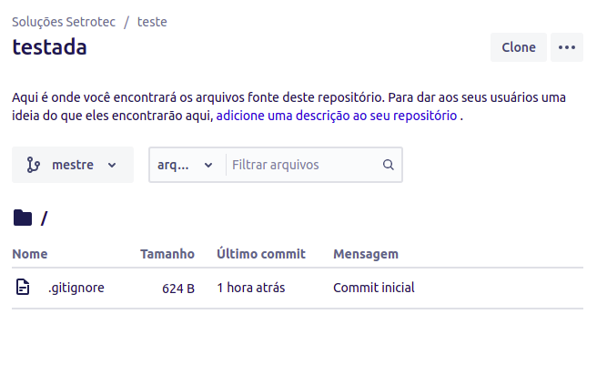

Irá aparecer a tela abaixo com um link disponível, copie o link.

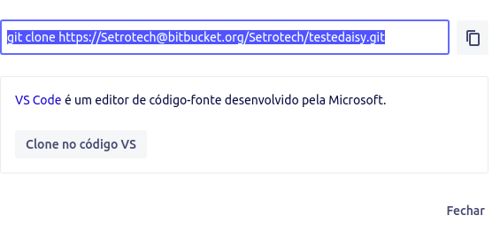
No meu caso o link copiado foi esse:

git clone https://Setrotech@bitbucket.org/Setrotech/testedaisy.git

Apague a palavra clone e coloque o seguinte comando no lugar dela

# remote add origin

ficará assim:

# git remote add origin https://Setrotech@bitbucket.org/Setrotech/testedaisy.git
4 – Após editar a URL acima cole em seu terminal do diretório anterior e aperte enter:

Usando o comando

Ctrl insert
Se o resultado foi esse ,só passou para alinha debaixo o seu repositório foi configurado
com sucesso.

5 – Agora é subir os arquivos para o bitbucket.

Digite o comando abaixo para enviar seus arquivos para o repositório online.

# git push -u origin master

Na linha de baixo irá ser solicitada sua senha do bitbucket.

Se tudo der certo irá aparecer essa a tela abaixo:

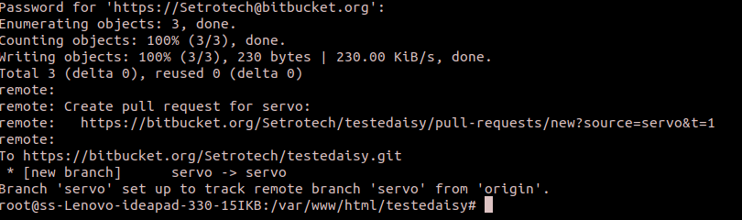

Caso apresente o erro abaixo teremos que criar uma nova branch.

Em algumas versões do linux o erro não será colorido conforme tela abaixo. Somente dará o erro sem colorir, por isso terá que verificar o texto.
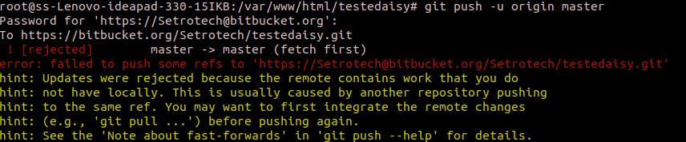

Crie uma nova branch.

Verifica primeiro em qual branch está o repositório local.

Digite o comando:

# git branch

Agora será preciso criar uma nova branch.

Digite o comando:

# git branch servo

Depois digite o comando para ver se foi criado a nova branch

#git branch

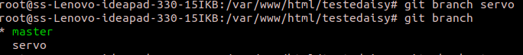

Após verificar que a nova branch foi criada temos que iniciá-la.

Digite o comando:

# git checkout servo

Digite o comando para verificar se foi efetuado a troca da branch de master para servo:

# git branch

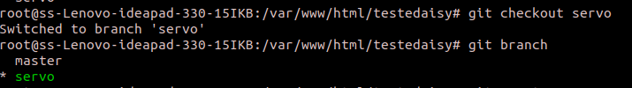

Agora para finalizar e enviar os arquivos para o repositório online.

Digite o comando:

# git push -u origin servo

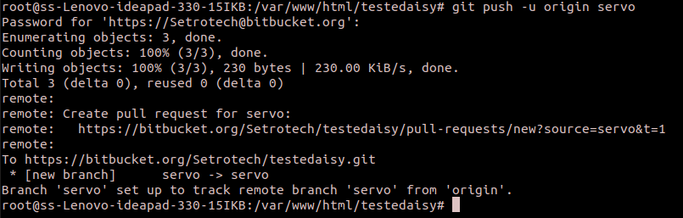

Fim.

